BEROEPSTAAK SOLDEREN (VOORBEELD)

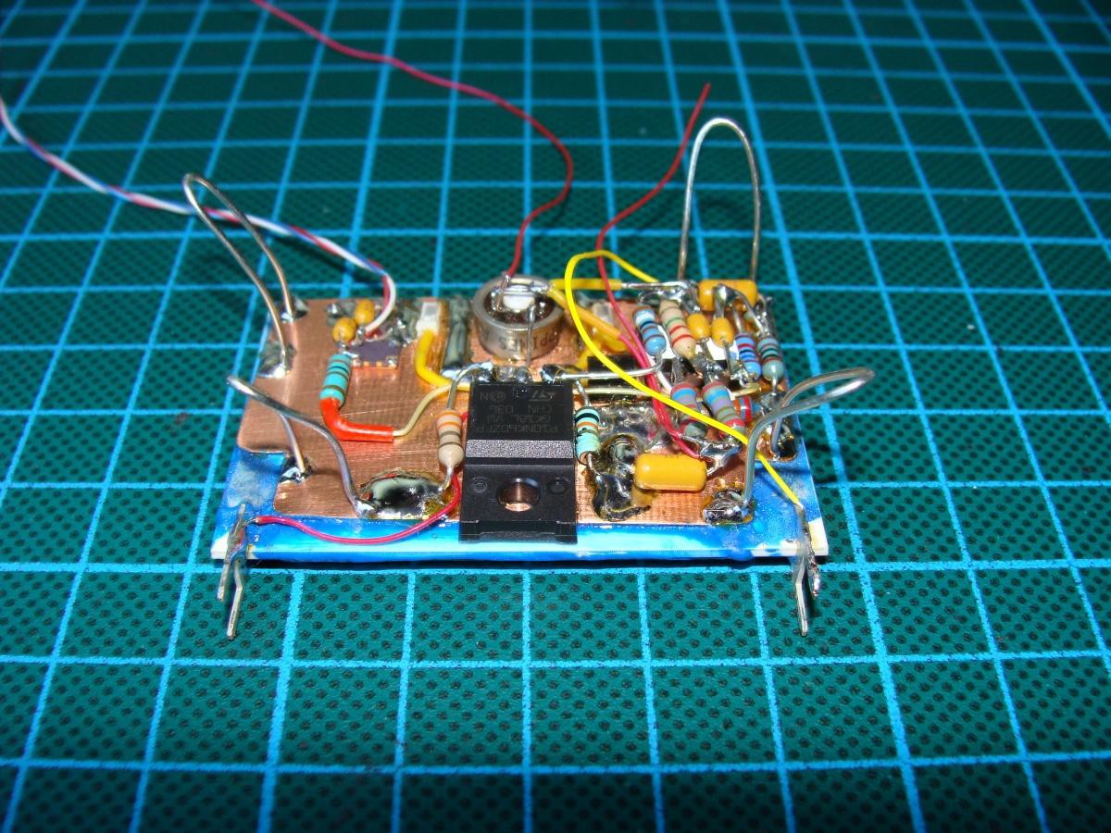

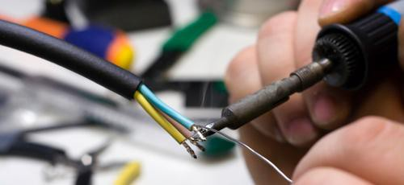

Je naam
Je OV-nummer
De klas
Naam van je SLB’er

Inhoud

Inleiding 3
Oriëntatie 4
Voorbeeld uit de praktijk 4
Onderdelenlijst 4
POP (Persoonlijk OntwikkelingsPlan) 5
Werkvoorbereiding en planning 5
Uitvoering (met fotoverslag) 5
Terugblik/reflectie 7
Bronvermelding 8
Bijlagen 9
Hoe maak ik een inhoudsopgave? 9

Inleiding
Als monteur mechatronica zul je in de praktijk wel eens moeten solderen. Dit kan simpel een draad vertinnen zijn, maar het zou ook op een printplaat kunnen zijn. Daarom is deze beroepstaak bedacht. Daarnaast oefen je verslaglegging.

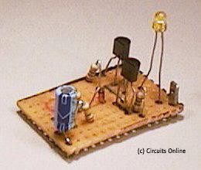

- de aanleiding/  oriëntatie | In de eerste alinea schrijf je waarom je het verslag geschreven hebt. Is het een opdracht voor school of het bedrijf waar je werkt of stage loopt? Je introduceert het onderwerp van je verslag. Ook geef je het doel van het verslag aan.  (Niet: Ik (Wij) moet(en) een verslag schrijven over …  Waarom ik dit verslag schreef? Omdat ik ….  Waarover dit verslag gaat? Het verslag gaat over …  Waarom ik dit verslag schrijf? Omdat ik …  Wel: Voor het vak … wilde ik onderzoeken of het probleem van … op een makkelijkere manier opgelost kan worden. De manier waarop ik de probleemstelling geformuleerd had, bleek te ruim van opzet te zijn. Deze heb ik vrij snel bijgesteld …) | 
- de doelgroep | In de tweede alinea geef je aan voor wie het verslag bedoeld is. Zijn de lezers de docenten, klasgenoten, collega’s van het werk, leidinggevenden op het werk of iedereen die in je onderwerp geïnteresseerd is? | 
- de opbouw | In de derde alinea beschrijf je in het kort hoe je verslag is opgebouwd. Je wijst de lezer op de belangrijkste hoofdstukken en geeft heel kort aan, waar die hoofdstukken over gaan of waar je tegen aan liep tijdens het onderzoek. Je schrijft dit dus vanuit jezelf. | 

Oriëntatie
Zoek op het internet minimaal drie artikelen en drie YouTubefilmpjes (opnemen bij bronvermelding) over solderen en zet een samenvatting hiervan in het verslag.

- Zoek op internet voorbeelden van:
  - een condensator
  - een led
  - een weerstand
  - een transistor
  - een diode

- Zet deze voorbeelden in je verslag.

- Beantwoord over deze onderdelen de volgende vragen:
  - Wat is de functie?
  - Geef twee voorbeelden waarvoor het onderdeel wordt gebruikt.
  - Geef een voorbeeld uit de stagepraktijk, waarbij het onderdeel gebruikt wordt.

Voorbeeld uit de praktijk

Dit is een ontwerp van een eenvoudig enkel knipperlicht. De schakeling werkt van 4,5 tot 12 V. Natuurlijk is het ook mogelijk om andere zaken dan een LED aan te sturen.

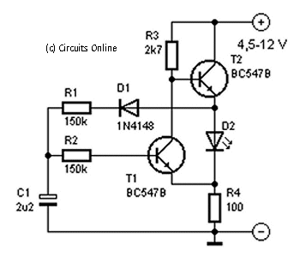

Onderdelenlijst
- R1, R2 = 150 kΩ (weerstand)
- R3 = 2,7 kΩ (weerstand)
- R4 = 100 Ω (weerstand
- C1 = 2,2 µF/16 V (condensator)
- D1 = 1N4148 (diode)
- D2 = LED rood (led)
- T1, T2 = BC 547B (transistor)

POP (Persoonlijk OntwikkelingsPlan)

In het persoonlijk ontwikkelingsplan geef je aan wat je al kunt en wat je nog moet leren, dus je benoemt een aantal vaardigheden op het gebied van solderen die je al kunt en waarin jij je wel/niet wilt verbeteren. Leg ook uit waarom wel/niet. Dit doe je ook met een aantal vaardigheden die je nog niet beheerst.

Werkvoorbereiding en planning

Vermeld hier alle gereedschappen en materialen die je nodig hebt Maak vervolgens een tijdschema/urenverantwoording van uit te voeren werkzaamheden.

Uitvoering (met fotoverslag)

Tijdens het solderen maak je op verschillende momenten foto’s van de uitvoering. Plaats daaronder de tekst wat je gedaan hebt. Bijvoorbeeld:

Foto 1 | Klaargelegde gereedschappen | 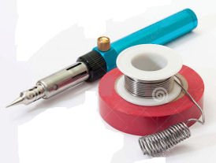
Foto 2 | Klaargelegde materialen (transistor, weerstand, condensator) | 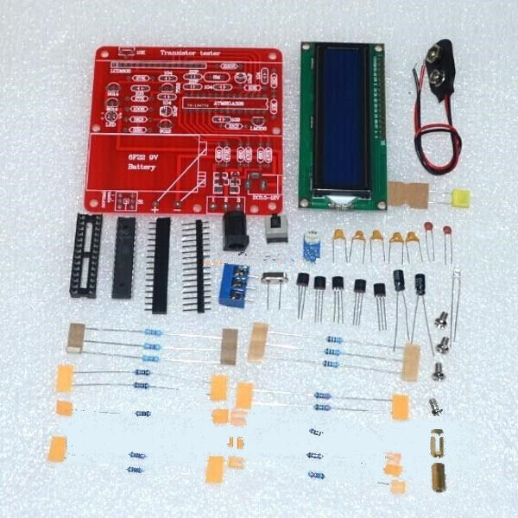
Foto 3 | Componenten plaatsen (printplaat plus componenten) | 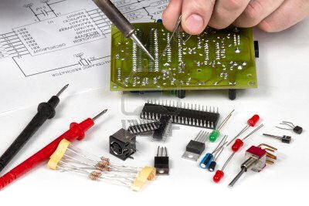
Foto 4 | Solderen 1 (Zorg dat je zelf ook op de foto staat!) | 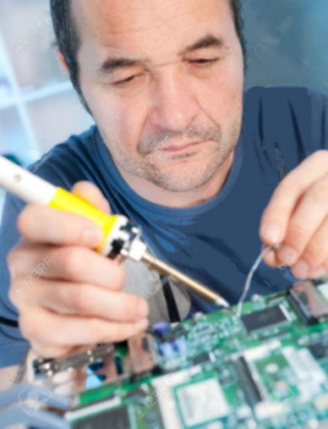
Foto 5 | Solderen 2 | 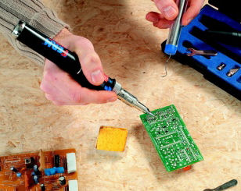
Foto 6 | Solderen enz.  (Foto’s van mislukte uitwerkingen mogen eveneens geplaatst worden.)

Terugblik/reflectie

Je hebt een aantal vaardigheden beschreven in de pop en uitgevoerd in de praktijk. In dit hoofdstuk geef je nu aan wat goed ging, wat er niet goed ging en hoe je dit de volgende keer gaat aanpakken.

Bijvoorbeeld:
Ik had in mijn POP geschreven dat ik de componenten nog niet kon onderscheiden. Dit wilde ik graag leren. Met mijn docent had ik besproken waaraan ik die compenten kon herkennen en hoe ik ze moest plaatsen op het printplaatje. Dit ging nog goed. Ik had ook geschreven dat ik heel goed kan solderen, maar in de praktijk gingen er toch een paar dingen fout. Ik liet mij teveel afleiden door Mohammed en Henk, waardoor ik teveel tin gebruikte. Hierdoor ….

Bronvermelding

Bij de oriëntatie heb je gebruik gemaakt van verschillende bronnen (artikel, film). De titels en schrijvers van de gelezen artikelen vermeld je bij bronvermelding. Hetzelfde doe je met de linkjes van de YouTubefilmpjes, zodat de lezer van je verslag al het door jou aangedragen materiaal kan terugvinden.

Bijlagen

In de bijlagen stop je alles wat voor de lezer belangrijke aanvullende informatie is. Dit kunnen dus kopieën zijn van de artikelen die je gelezen hebt bij de oriëntatie, maar ook schetsen/tekeningen die je gemaakt hebt voor de uitvoering van de beroepstaak.

Voor deze handleiding kan onderstaande tekst als bijlage toegevoegd worden.

Hoe maak ik een inhoudsopgave?
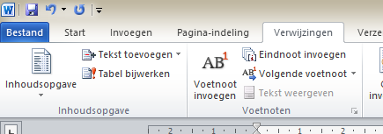
Als je alles geschreven hebt, maak je de inhoudsopgave. Tot en met de inhoudsopgave nummer je de pagina’s niet (of met Romeinse cijfers). De bijlagen krijgen ook een paginanummer en worden dus in de inhoudsopgave opgenomen.

In Word kun je de automatische inhoudsopgave gebruiken. Deze is erg handig en vind je onder het tabblad Verwijzingen. Vraag je docent Nederlands om uitleg, als je niet bekend bent met deze functie van Word.

Paginanummers voeg je in door op het tabblad Invoegen te klikken en daarna op de knop Paginanummer. Zowel bij Bovenaan pagina als Onder aan pagina kun je uit meerdere opmaakprofielen kiezen.
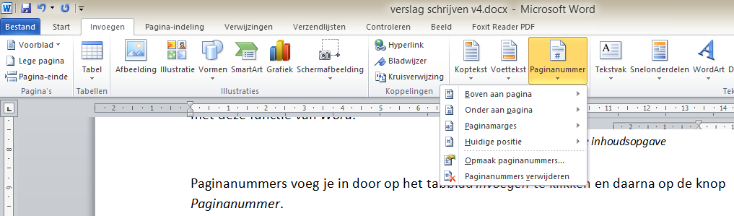
Automatische inhoudsopgave

